ТЕМА: ЗИМУЮЩИЕ ПТИЦЫ
1.Рассмотреть вместе с ребенком картинки. Познакомить его с названиями птиц (воробей, синица, сорока, дятел, ворона, голубь).
Закрепить в словаре обобщающее понятие «зимующие птицы».
2.Объяснить ребенку, почему эти птицы остаются зимовать. Рассказать ему о том, чем питаются зимующие птицы и как взрослые и дети помогают птицам пережить холодную зиму.
3.Покажи части тела птиц (туловище, голову, хвост, клюв, крылья и т.д.).
Запомни их названия.

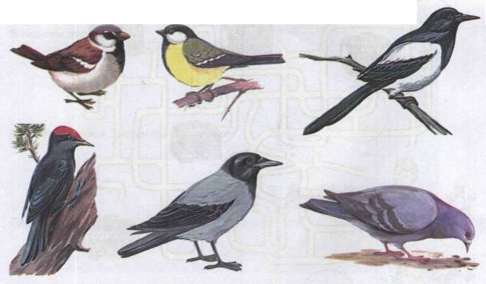

4. Упражнение «Скажи одним словом» Закончи предложения:
У сороки белые бока, поэтому ее называют белобокая.
У сороки длинный хвост, поэтому ее называют ... (длиннохвостая).
У синицы грудка желтая, поэтому ее называют ... (желтогрудая).
У вороны черные крылья, поэтому ее называют ... (чернокрылая).
У дятла длинный клюв, поэтому его называют ... (длинноклювый).
5.Упражнение «Кто как голос подает?»: Закончи предложения.
Голубь воркует. Сорока(трещит), Воробей (чирикает), Ворона (каркает), Сова(ухает), Синичка (тинькает)Сорока — ....Ворона — ...Воробей — ....
6. Упражнение «Подбери слова»: Закончи предложения.
Одни воробьи к кормушке (что делали?)... (подлетали).
Другие воробьи от кормушки (что делали?)... (отлетали).
Маленький бойкий воробышек кормушку вокруг (что сделал?)... (облетел).
Шустрый воробышек в кормушку (что сделал?) ... (залетел).
Воробышек зернышко схватил и с кормушки (что сделал?)... (улетел).
7.Упражнение «Чьи перья?»: Закончи предложения.
Перья вороны (чьи?) — вороньи. Перья воробья (чьи?) — ……
Перья голубя (чьи?) —……

8.Упражнение «Расскажи-ка»: Рассмотри картинки 30сек. Послушай рассказ взрослого и ответь полными предложениями на вопросы. Затем составь сам рассказ по этим картинкам.
Рассказ:Была зима. Стояли сильные морозы. Дети в парке на снегу нашли замерзшего воробышка. Он лежал и не двигался. Дети отогрели воробышка в руках, а потом положили его в теплую варежку и понесли домой. Дома воробышек согрелся и стал летать по комнате. Дети кормили воробышка хлебными крошками, семечками. Когда кончились сильные морозы, дети выпустили воробья на волю и повесили в парке кормушку с кормом, чтобы помочь птицам пережить холодную зиму.
Вопросы:
1.Какое было время года?
2.Кого нашли дети в парке на снегу?
3.Какой был воробышек?
4.Что сделали дети, чтобы замерзший воробышек не погиб?
5.Когда дети выпустили воробышка на волю?
6.Что повесили дети зимой в парке? Зачем?
